L6 | Weekopdrachten: 1/06 – 5/06
MAANDAG 1 JUNI
Pinkstermaandag

DINSDAG 2 juni
 | Taken | Materiaal
 | Wiskunde  Sprong 10, les 120: inkoopprijs – verkoopprijs – winst – verlies  - Bekijk volgende filmpjes:  https://www.youtube.com/watch?v=ONPtpJFonYI  https://www.youtube.com/watch?v=8iDs0GWO17I  - Lees de theorie grondig na in NNB nr. 72  - Maak volgende oefeningen in je werkschrift p. 78-79:  Blauw: oef. 1 – 2 – 3 – 4 (geen ∆jes)  Groen: oef. 1 + ∆ - 2 – 3 – 4  Oranje: oef. 1 – 2 – 3 – 4  - Verbeter met de correctiesleutel.  http://www.viavanin.be/bingel/thuisleren/correctiesleutels | Werkschrift p. 78 – 79  NNB  Filmpje 1:  Filmpje 2:
 | Nederlands  Thema 7, les 6: Hulp gevraagd!  - Maak de taak op Scoodleplay. (volledig maken!)  - Indien je het nog moeilijk hebt met deze leerstof, bekijk dan nogmaals de filmpjes die we doorgegeven hebben bij de vorige planning. (zie planning van 28 of 29 mei) | Scoodleplay
 | Frans  - Herhaal de voc. en de grammaire van unité 27 en unité 28. (Echt studeren en kunnen schrijven)  - Maak de werkblaadjes in bijlage.  - Verbeter a.d.h.v. de correctiesleutel.  - Maak de taken die klaarstaan op Bingel. | Werkblaadjes u27 – u 28 + correctiesleutel (in bijlage)
 | BOOK – IN – A – BOX  Taak voor de hele week:  - Zoek een foto van de auteur.  - Schrijf in het klad een tekst met info over de auteur. (naam, andere boeken, land,…)  - Schrijf/typ je tekst in het net.  - De tekst en de foto moeten op de binnenkant van het deksel. | Kladschrift  Schoendoos
BREINBREKER

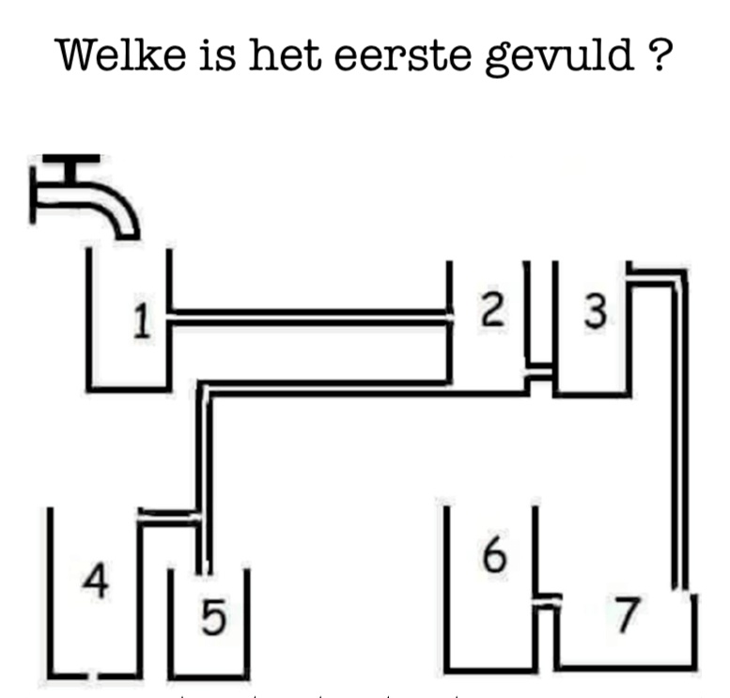

MAG-TAKEN | - Blaadjes in bijlage (Zweeds raadsel, taalspelletjes,…) | MAG-taken in bijlage
Ik kon de lessen/taken van vandaag. Indien niet, voor welke lessen had ik nog hulp nodig?

Vrijblijvend woordje van de ouders

WOENSDAG 3 JUNI
 | Taken | Materiaal
 | Wiskunde  Sprong 10, les 121: verhoudingen – schaal  - Bekijk de volgende filmpjes:  - Filmpje 1 staat als taak klaar op Bingel.  - Filmpje 2: https://www.wiskanjerfilmpjes.be/moovs/schaal-lijnschaal-breukschaal/  - Filmpje 3: https://www.wiskanjerfilmpjes.be/moovs/schaal-lijnschaal-breukschaal-2/  - Lees de theorie grondig na in NNB nr. 29 (p. 23-25)  - Maak de oefeningen in je werkschrift p. 80 en 81 IN POTLOOD (Deze oefeningen worden donderdag of vrijdag besproken in de klas.) | Werkschrift p. 80-81  NNB  Filmpje 2:  Filmpje 3:
 | Nederlands  Thema 8, les 8: Buitenaards leven  - Bekijk het volgende filmpje aandachtig:  https://www.taalkanjerfilmpjes.be/moovs/leerjaar-6-lidwoord-zelfstandig-naamwoord-en-bijvoeglijk-naamwoord/  - Lees de kader in werkschrift D p. 71 grondig.  - Maak volgende oefeningen in je werkschrift:  - P. 71 – 74: oef. 1 t.e.m. oef. 6  - P. 75: oef. 1 en 2  - Verbeter je werk a.d.h.v. de correctiesleutel.  https://www.plantyn.com/web/nl/leerleefbeleef/basis | Taalboek p. 81-82  Werkschrift D p. 71-74  Filmpje:
 | Frans  Unité 31  - Maak de taak die klaarstaat op Bingel. (du, de la, de l’, des) | Bingel
 | BOOK – IN – A – BOX  Taak voor de hele week:  - Zoek een foto van de auteur.  - Schrijf in het klad een tekst met info over de auteur. (naam, andere boeken, land,…)  - Schrijf/typ je tekst in het net.  - De tekst en de foto moeten op de binnenkant van het deksel. | Kladschrift  Schoendoos
 | BREINBREKER
MAG-TAKEN | - Blaadjes in bijlage (Zweeds raadsel, taalspelletjes,…) | MAG-taken in bijlage
Ik kon de lessen/taken van vandaag. Indien niet, voor welke lessen had ik nog hulp nodig?

Vrijblijvend woordje van de ouders

DONDERDAG 4 juni
Groep 1 komt naar school en krijgt volgende lessen | Groep 2 volgt deze dagplanning |  | Materiaal voor groep 2
- Wiskunde  - Sprong 10, les 124: het cirkeldiagram  - Sprong 10, les 120: inkoopprijs – verkoopprijs – winst – verlies: bespreken van de leerstof  - Sprong 10, les 121: verhoudingen: schaal: bespreken van de leerstof  - Sprong 10, herhalingsles 128: onderdeel rond schaal en IP/VP  - Nederlands  - Thema 8, les 7: Race naar de ruimte  - Frans  - Unité 31: luisteroefening + basistoets  - Unité 32: aanbrengen nieuwe voc.  - Diploma-hoedje maken  Meebrengen:  - Wiskunde:  - Werkschrift C  - Nederlands: taalboek + werkschrift D  - Frans: boek + werkschrift  - bundel herhalingsoefeningen taal en Frans |  | Wiskunde  Sprong 10, les 125: een breuk delen door een natuurlijk getal  - Bekijk aandachtig het filmpje dat als taak klaarstaat op Bingel.  - Lees grondig het blad met uitleg in bijlage.  - Maak de oefeningen op het werkblad .  - Verbeter de oefeningen op het werkblad.  - Kijk op het werkblad welke oefeningen je moet maken in je werkschrift.  - Verbeter de oefeningen in het werkschrift met de correctiesleutel.  http://www.viavanin.be/bingel/thuisleren/correctiesleutels  Nederlands  Thema 7, herhalingsles 1:  - Werkschrift p. 20 en 21  Thema 7, herhalingsles 2:  - Werkschrift p. 36 nr. 6.2  - Werkschrift p. 37 nr. 6.1  - Verbeter de oefeningen met de correctiesleutel.  https://www.plantyn.com/web/nl/leerleefbeleef/basis  Frans  - Maak volgende oefeningen in de bundel van de werkwoorden:  - P. 1 – 2 – 4 – 6  - Nakijken met de correctiesleutel. (Werd meegestuurd in de planning van 25-29 mei)  Spelling  - Maak p. 9 t.e.m. p. 12 in de bundel na controledictee 4.  - Verbeter je werk a.d.h.v. de correctiesleutel. (werd meegestuurd in de planning van 18-20 mei)  BOOK – IN – A – BOX  Taak voor de hele week:  - Zoek een foto van de auteur.  - Schrijf in het klad een tekst met info over de auteur. (naam, andere boeken, land,…)  - Schrijf/typ je tekst in het net.  - De tekst en de foto moeten op de binnenkant van het deksel. | Werkschrift C p. 86-87  Blad met uitleg en oefeningen in bijlage + correctiesleutel  Werkschrift D  Bundel die je in de klas meegekregen hebt.  Bundel na controledictee 4  Kladschrift  Schoendoos
 |  | Lees minstens 20 minuten.
BREINBREKER
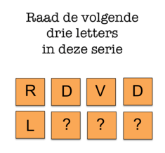

 | MAG-taken | - Blaadjes in bijlage (Zweeds raadsel, taalspelletjes,…) | MAG-taken in bijlage
 | Ik kon de lessen/taken van vandaag. Indien niet, voor welke lessen had ik nog hulp nodig?
 | Vrijblijvend woordje van de ouders

VRIJDAG 5 juni
Groep 2 komt naar school en krijgt volgende lessen | Groep 1 volgt deze dagplanning |  | Materiaal voor groep 1
- Wiskunde  - Sprong 10, les 124: het cirkeldiagram  - Sprong 10, les 120: inkoopprijs – verkoopprijs – winst – verlies: bespreken van de leerstof  - Sprong 10, les 121: verhoudingen: schaal: bespreken van de leerstof  - Sprong 10, herhalingsles 128: onderdeel rond schaal en IP/VP  - Nederlands  - Thema 8, les 7: Race naar de ruimte  - Frans  - Unité 31: luisteroefening + basistoets  - Unité 32: aanbrengen nieuwe voc.  - Diploma-hoedje maken  Meebrengen:  - Wiskunde:  - Werkschrift C  - Nederlands: taalboek + werkschrift D  - Frans: boek + werkschrift  - bundel herhalingsoefeningen taal en Frans |  | Wiskunde  Sprong 10, les 125: een breuk delen door een natuurlijk getal  - Bekijk aandachtig het filmpje dat als taak klaarstaat op Bingel.  - Lees grondig het blad met uitleg in bijlage.  - Maak de oefeningen op het werkblad .  - Verbeter de oefeningen op het werkblad.  - Kijk op het werkblad welke oefeningen je moet maken in je werkschrift.  - Verbeter de oefeningen in het werkschrift met de correctiesleutel.  http://www.viavanin.be/bingel/thuisleren/correctiesleutels  Nederlands  Thema 7, herhalingsles 1:  - Werkschrift p. 20 en 21  Thema 7, herhalingsles 2:  - Werkschrift p. 36 nr. 6.2  - Werkschrift p. 37 nr. 6.1  - Verbeter de oefeningen met de correctiesleutel.  https://www.plantyn.com/web/nl/leerleefbeleef/basis  Frans  - Maak volgende oefeningen in de bundel van de werkwoorden:  - P. 1 – 2 – 4 – 6  - Nakijken met de correctiesleutel. (Werd meegestuurd in de planning van 25-29 mei)  Spelling  - Maak p. 9 t.e.m. p. 12 in de bundel na controledictee 4.  - Verbeter je werk a.d.h.v. de correctiesleutel. (werd meegestuurd in de planning van 18-20 mei)  BOOK – IN – A – BOX  Taak voor de hele week:  - Zoek een foto van de auteur.  - Schrijf in het klad een tekst met info over de auteur. (naam, andere boeken, land,…)  - Schrijf/typ je tekst in het net.  - De tekst en de foto moeten op de binnenkant van het deksel. | Werkschrift C p. 86-87  Blad met uitleg en oefeningen in bijlage + correctiesleutel  Werkschrift D  Bundel die je in de klas meegekregen hebt.  Bundel na controledictee 4  Kladschrift  Schoendoos
 |  | Lees minstens 20 minuten.
 |  | BREINBREKER
 | MAG-taken | - Blaadjes in bijlage (Zweeds raadsel, taalspelletjes,…) | MAG-taken in bijlage
 | Ik kon de lessen/taken van vandaag. Indien niet, voor welke lessen had ik nog hulp nodig?
 | Vrijblijvend woordje van de ouders

QR-codes correctiesleutels:
Correctiesleutel Nederlands: Correctiesleutel Frans, spelling en wiskunde:

